**E.T. N°29 RECONQUISTA DE BUENOS AIRES D.E 6°**

**MATERIAS:** GESTION DE PROYECTOS, ADMINISTRACION DE BBDD

**PROFESORES:** PATRICIA FIGUEROA, PABLO LUJAN.

**ALUMNOS:** ESCOBAR LAUTARO, GARCIA SAORI, ALFARO ALAN 5TO 5TA

**Proyecto:** Farmacia

|  |  |
| --- | --- |
| **FODA** | |
| **FORTALEZAS** | **AMENAZAS** |
| * Todos los integrantes contamos con computadoras para trabajar. | * Competencia. |
| * Tolerancia y cooperación para el cumplimiento de las actividades | * Que algún integrante del equipo deserte por cualquier motivo. |
| * Todos los integrantes podemos desempeñar otros roles que no le correspondan para el término de alguna actividad. | * Estar en desacuerdo entre integrantes. |
| * Contamos con conocimiento básico de gestión de proyectos. | * Falta de compromiso. |
| * Tener la habilidad de ser creativos. |  |
| **OPORTUNIDADES** | **DEBILIDADES** |
| * Capacitación en BBDD y gestión de proyectos | * Falta de tiempo. |
| * Aprender a trabajar en equipo | * No estar capacitados lo suficiente. |
|  | * No desempeñamos al 100% nuestras habilidades para desarrollarlo. |

* Nuestro proyecto se basa en la distribución y comercialización de medicamentos en una farmacia. Para ello aplicaremos nuestros conocimientos en los distintos campos de gestión de proyectos y base de datos.

**DIAGRAMA DE GANTT**

|  |  |  |  |
| --- | --- | --- | --- |
| TAREAS | ACTIVIDADES | DURACION |  |
| A | Definir Proyecto | **1** | - |
| B | Foda | **2** | - |
| C | Estudio de factibilidad | **2** | B |
| D | Financiar costos | **3** | C |
| E | Base de Datos | **1** | A |
| F | Diagrama de Gantt | **1** | A |
| G | Diagrama de Pert | **2** | F |
| H | Diagrama de Entidad Relación | **1** | E |
| I | Tabla estimulo respuesta | **5** | H |

**GRÁFICO**

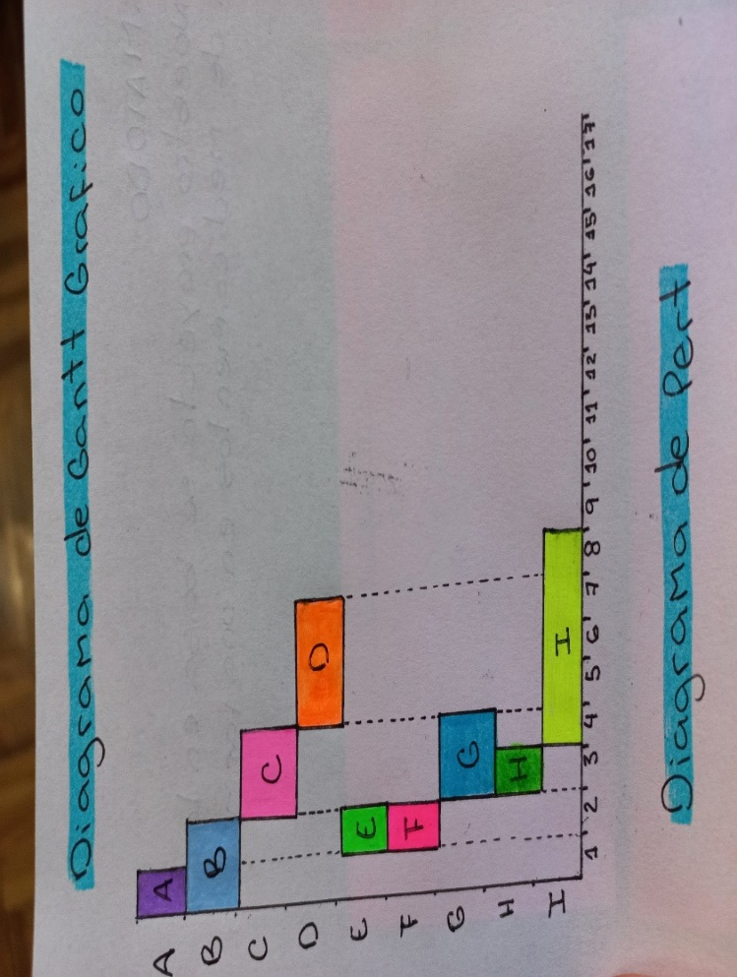

**DIAGRAMA DE PERT**

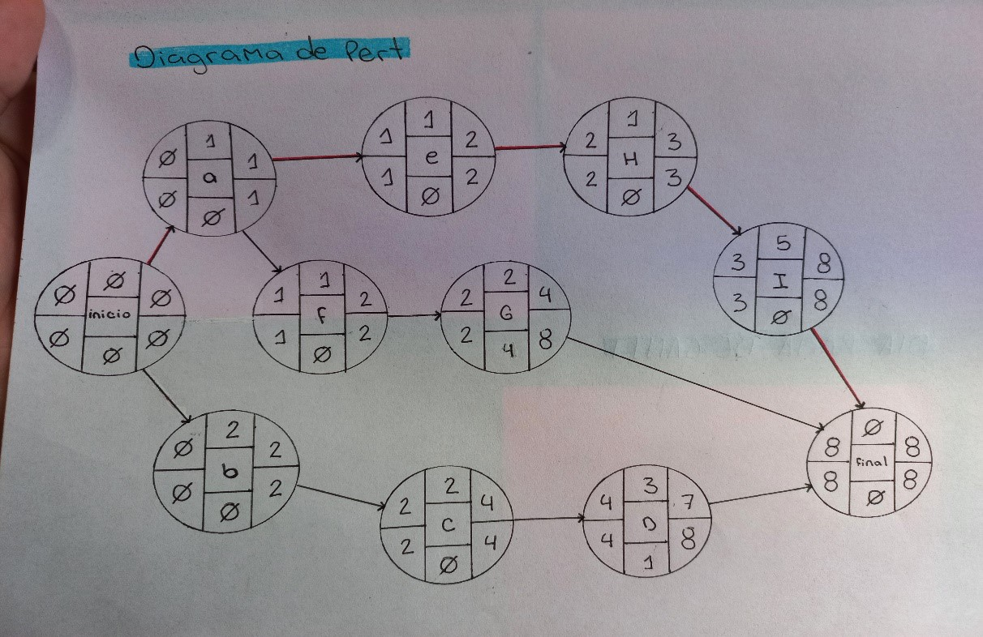

**DIAGRAMA ENTIDAD RELACION**

